Kinderyoga

Bewegung sollte auch während der Zeit zuhause nicht zu kurz kommen.   
Probier die Kinderyoga-Übungen aus – am besten mit deiner ganzen Familie.

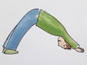

**Die Brücke**

Lege dich auf den Rücken, die Arme seitlich neben den Körper. Die Beine sind hüftbreit aufgestellt. Hebe langsam deinen Rücken und Po nach oben. Halte diese Position ein paar Sekunden und lasse deinen Po und Rücken wieder Wirbel für Wirbel nach unten sinken.

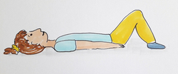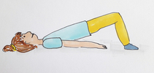

**Die Katze**

Stelle dich in den Vierfüßlerstand. Die Hände sind unter den Schultern und die Knie, unter dem Po. Die Katze schaut nach unten: Drücke nun deinen Rücken nach oben durch und ziehe deinen Kopf zur Brust. Die Katze schaut nach oben: Wechsle nun langsam die Position. Lass deinen Bauch ein wenig durchhängen. Schaue nach vorne oder ein wenig nach oben.

Wechsle die Positionen ein paar Mal hin und her.

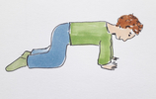 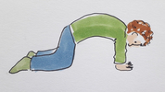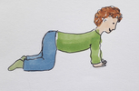

**Die sportliche Katze**

Stelle dich in den Vierfüßlerstand. Die Hände sind unter den Schultern und die Knie, unter dem Po. Hebe nun ein Bein an und strecke es nach hinten. Halte die Position ein paar Sekunden und wechsle dann das Bein.

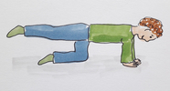

**Der Baum**

Stelle dich aufrecht hin. Stelle einen Fuß auf den anderen ab. Versuche so stehen zu bleiben. Wenn du es schaffst, kannst du deine Arme nach oben heben und zu einem kleinen Dach zusammenbringen. Halte die Position ein paar Sekunden und wechsle dann das Standbein.

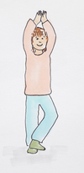

**Der Flieger**

Wenn du schon gut auf einem Bein stehen kannst, probiere den Flieger aus. Hebe dein Bein nach hinten an und lasse den Oberkörper nach vorne sinken. Du kannst die Arme zur Seite strecken oder am Oberkörper anlegen. Halte die Position ein paar Sekunden und wechsle dann das Standbein.

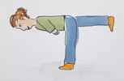

**Der Hund**

Stelle dich in den Vierfüßlerstand. Ziehe nun deine Zehen nach vorne an. Stecke deinen Po nach oben. Versuche deine Fersen Richtung Boden zu drücken und deine Beinen zu strecken. Dein Gesicht schaut zu den Zehen. Wechsele wieder zurück in den Vierfüßlerstand.

